**LAPORAN PRAKTIKUM**

**PENGENALAN PERANCANGAN WEB**

**S1-SISTEM INFORMASI**

**“ LAPORAN PRAKTIKUM PERTEMUAN 10 MATERI PENGENALAN FRAMEWORK BOOTSTRAP”**

**Disusun Oleh :**

|  |  |
| --- | --- |
| **Nama** | **Muhammad Faruq Sulaiman** |
| **NIM** | **24.12.3200** |
| **Dosen Pengampu** | **Irma Rofni Wulandari, S.Pd., M.Eng.** |
| **Nama Koordinator Asisten** | **Yogata Rama Guninta** |
| **Kelas** | **24 S1 SI-02** |

**S1 – SISTEM INFORMASI**

**FAKULTAS ILMU KOMPUTER**

**UNIVERSITAS AMIKOM YOGYAKARTA**

**2025**

# <<PERTEMUAN 10>>

## <<Pengenalan Framework Bootstrap>>

### Tujuan

Setelah praktikum ini, praktikan diharapkan dapat :

1. Menjelaskan pemahaman konsep framework Bootstrap.
2. Memahami responsive design.
3. Memahami grid system.
4. Memahami langkah-langkah mendesain web dengan bootstrap.

### Peralatan

* + - 1. PC Desktop/Laptop
      2. Sistem Operasi Windows
      3. VS Code : <https://code.visualstudio.com/>
      4. Bootstrap 5.3
      5. Web Browser

### Hasil dan Pembahasan

1. Screenshot Script praktikum index.html (jelas dan terbaca)

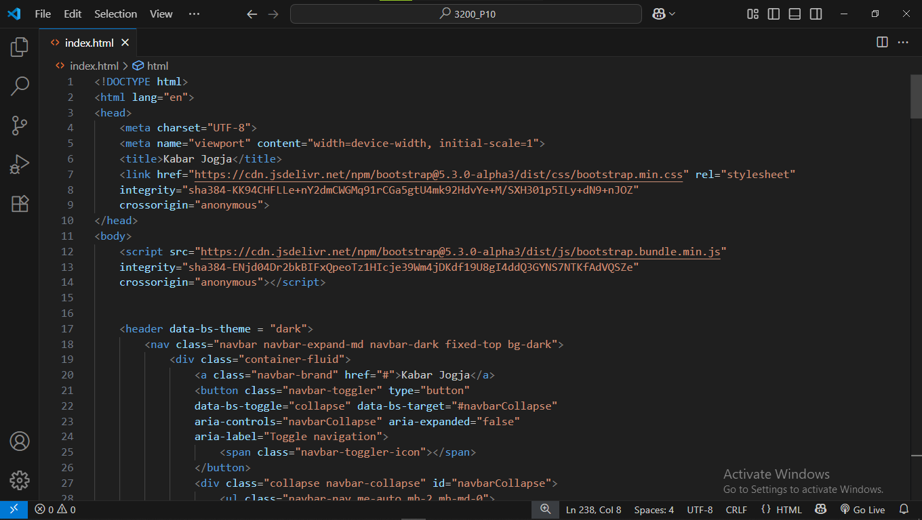

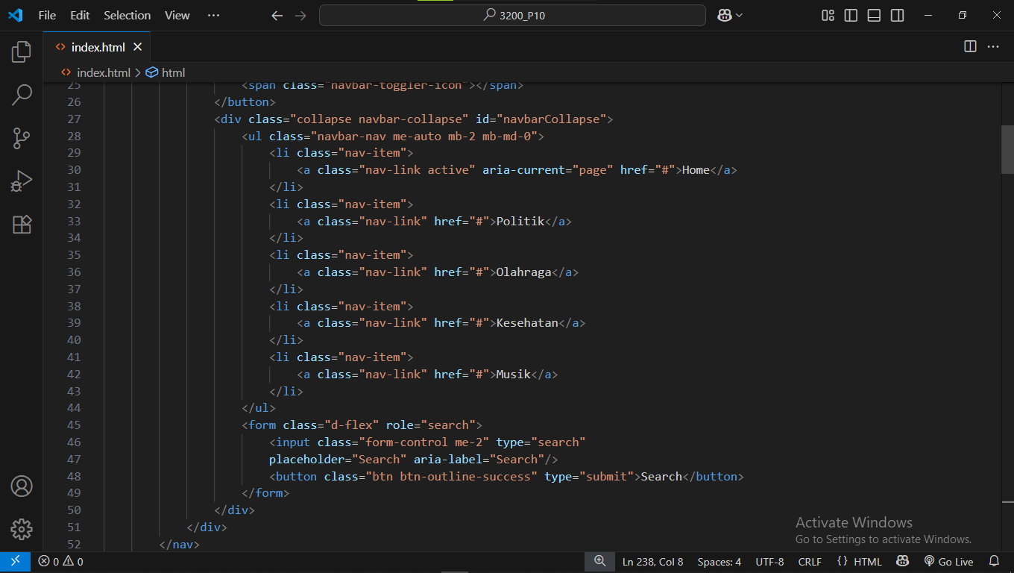

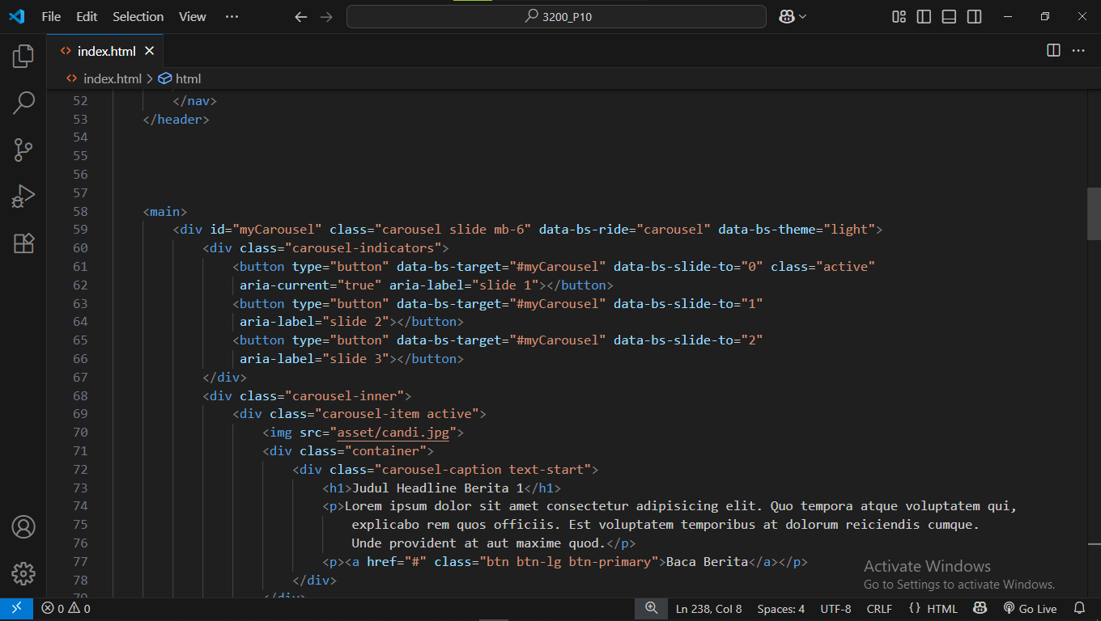

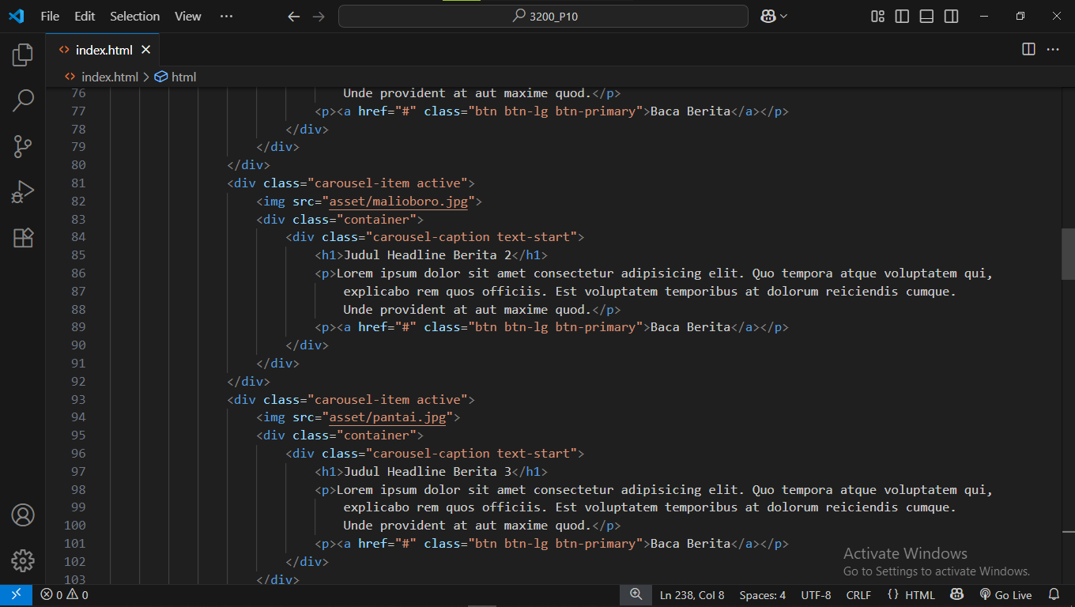

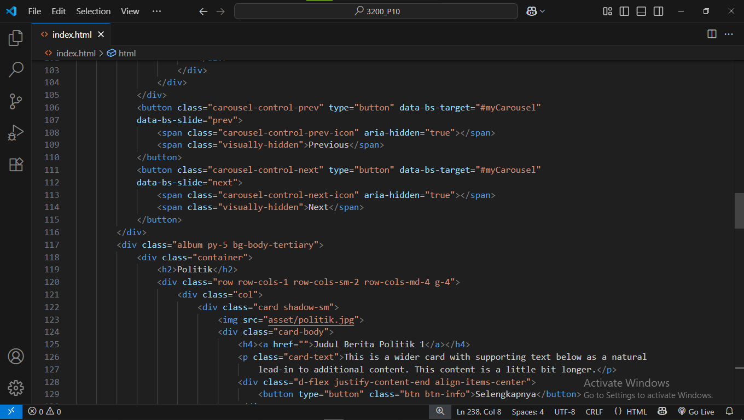

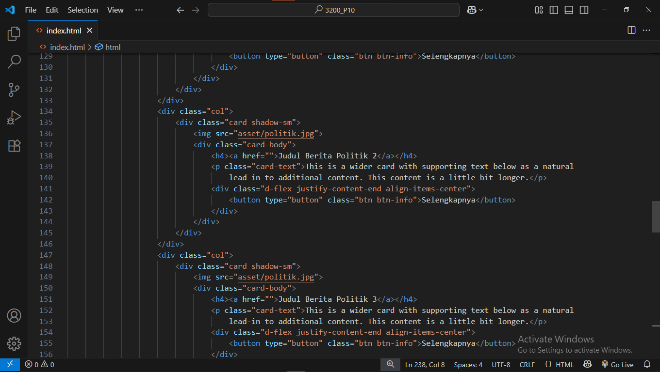

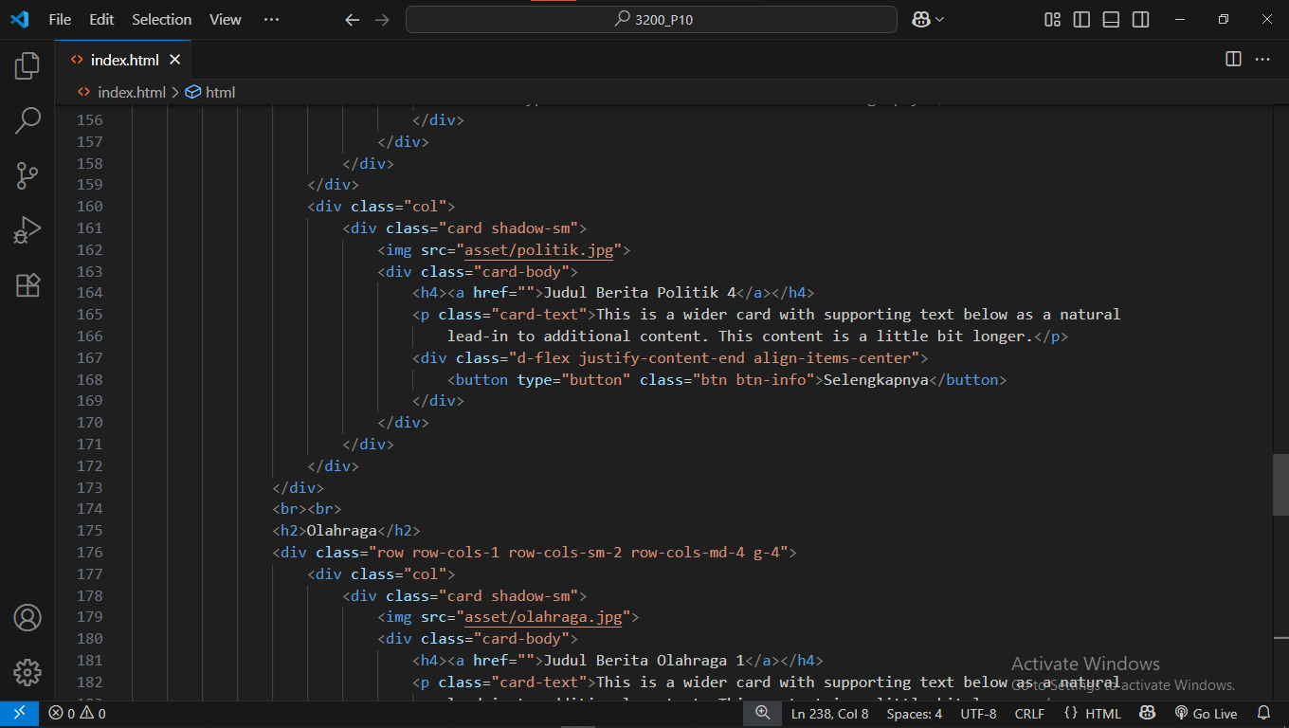

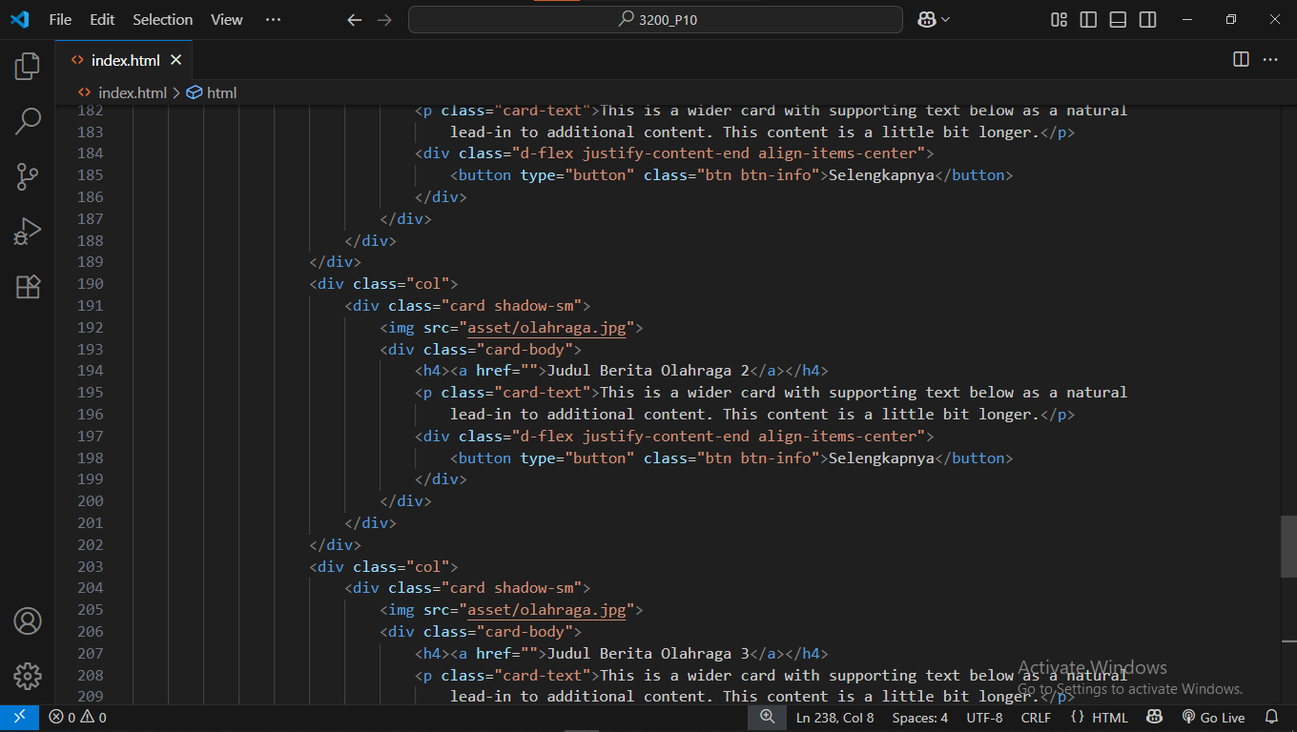

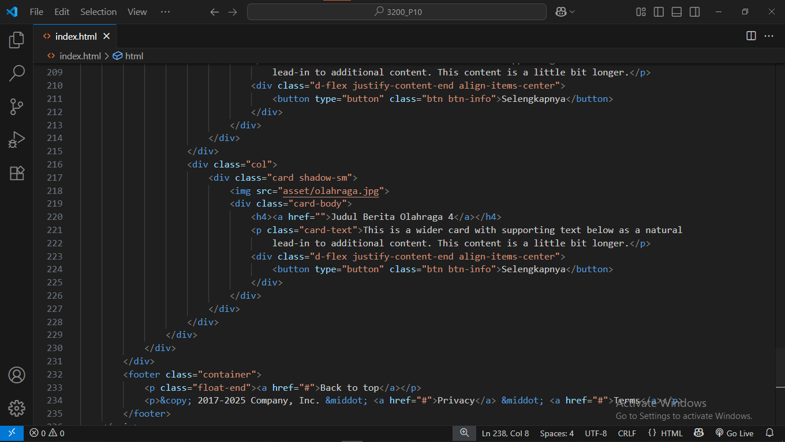

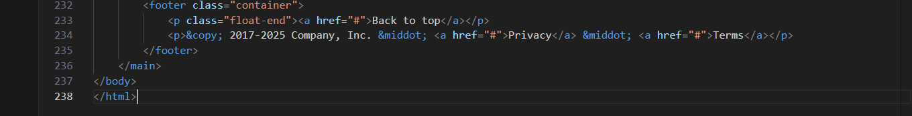

1. Screenshot Hasil Output index.html

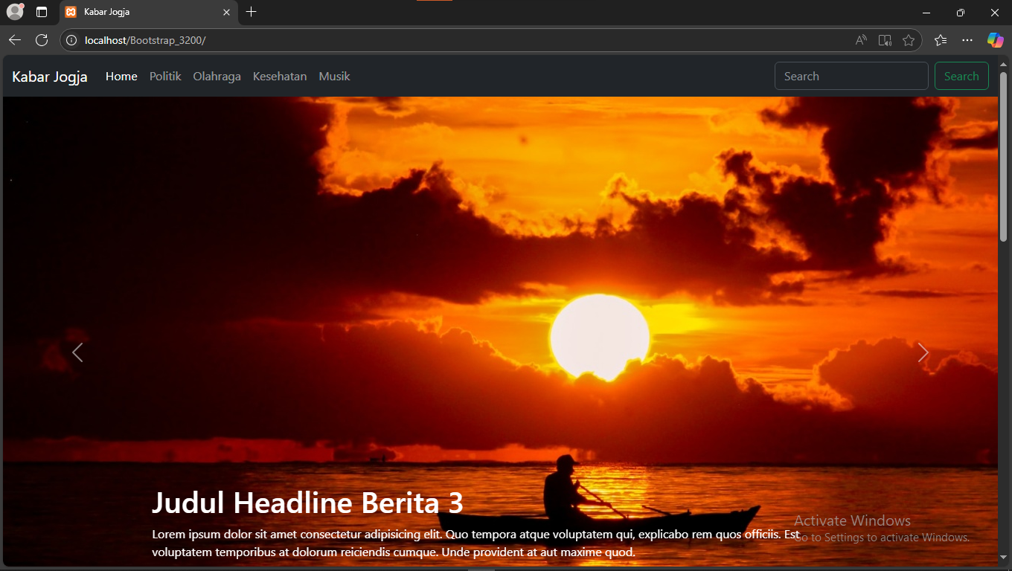

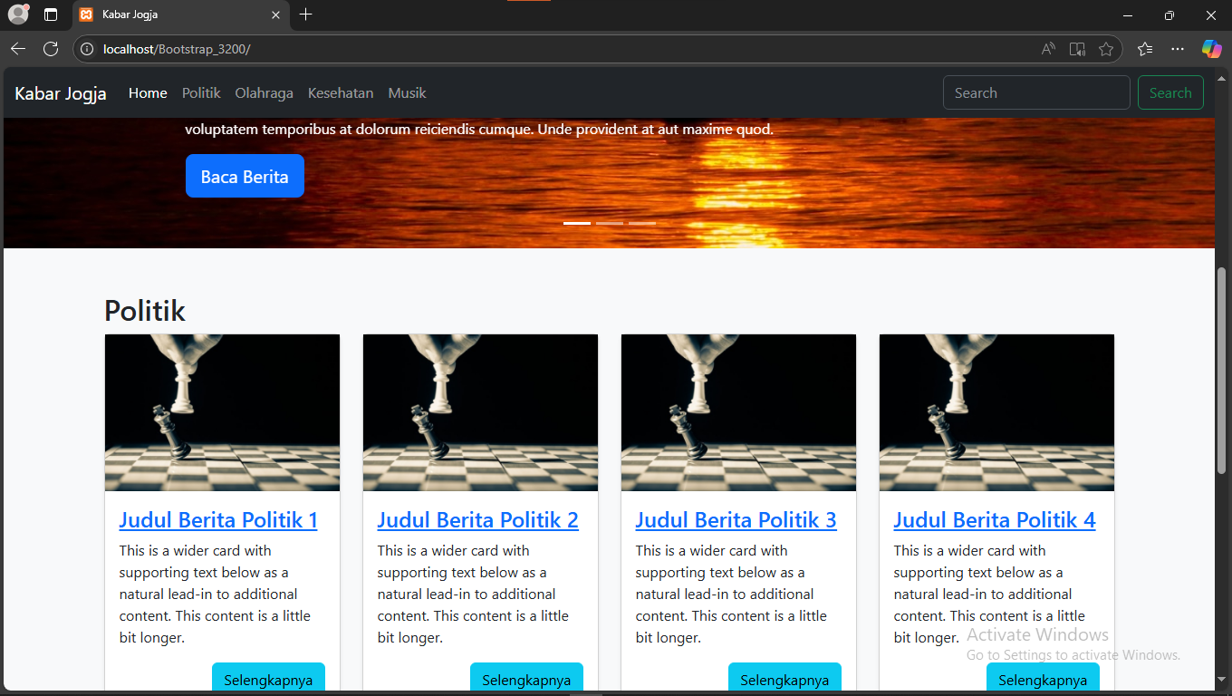

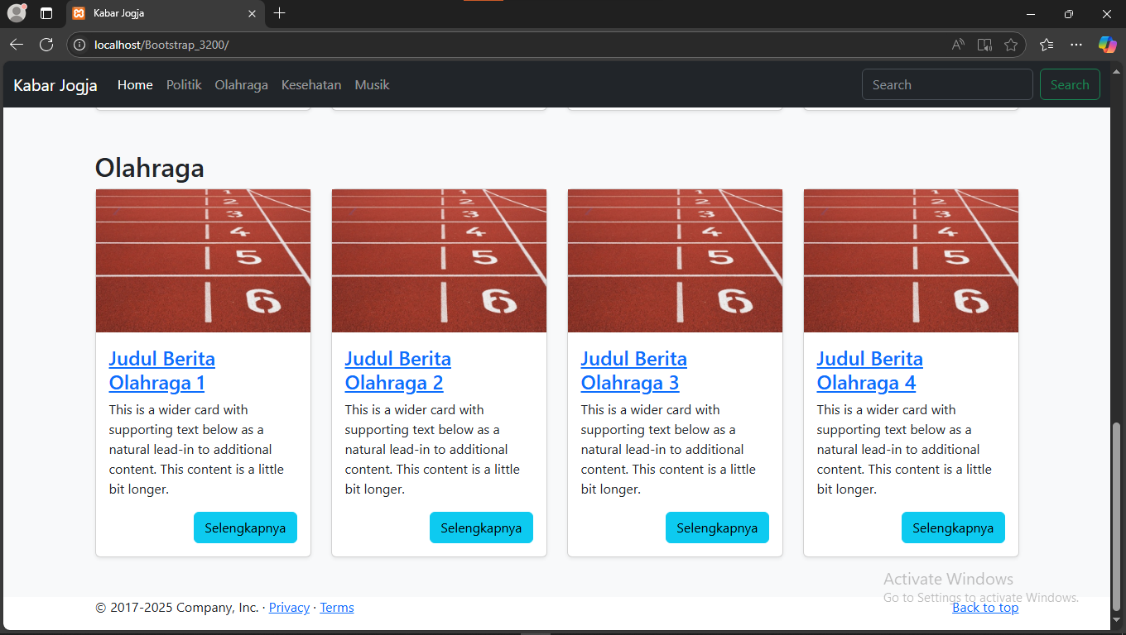

1. Penjelasan terkait garis besar kode yang anda dibuat dan apa saja yang telah anda pelajari pada praktikum ini

Untuk membuat web, kita bisa menggunakan bantuan Bootsrap agar hasil lebih cepat dan lebih rapi. Lalu, saya mempelajari bahwa integrity itu bukan seperti password yang perancang webnya bisa tulis apa saja, tapi seperti sidik jari versi tulisan elektronik nya, dan kalua satu karakter saja berbeda maka hasilnya juga akan berbeda.

### Daftar Pustaka

[1] W3Schools. HTML Tutorial. [Online]. Available : HTML Tutorial (w3schools.com). [Accessed March, 19, 2022]

[2] Khafidli, M. Firgiawan. (2011). Trik Menguasai HTML5, CSS3, PHP Aplikatif. Yogyakarta: Loko Media

[3] Hidayatullah, P., & Kawistara, J.K., (2017). Pemrograman Web. Bandung: Informatika Bandung

[4] Tim Dosen Pengenalan Perancangan Web (2023). Modul Praktikum PPW. Universitas AMIKOM Yogyakarta

[5] Arifin, Oki. (2017). Modul Pemrograman Web Lanjut. Yogyakarta : Universitas AMIKOM Yogyakarta.

[6] Farida, Lilis Dwi. (2017). Modul Pengenalan Peracangan Web . Yogyakarta: Universitas AMIKOM Yogyakarta.

[7] Enterprize, Jubile, (2014). HTML 5 Manual Book, Penerbit Elex Media Komputindo: Jakarta

[8] Sidik,Betha.Ir, Pohan, I.Husni. (2012). Pemrograman Web dengan HTML. Bandung : Informatika.